

BILAN SAISON 2022.
3) CHAMPIONNATS EAU DOUCE. D2N ZONE A et D1N.

3, 4 et 5 JUIN. D2N FEEDER + 55 ANS ZONE A . ANZEME/LE BOURG D’HEM.
27 qualifiés. 23 Présents (4 pêcheurs du CR Bretagne absents sans prévenir)
3 secteurs : Le Bourg d’Hem (Z) – Anzème Plage (Y) – Anzème Pré/Bois (X)

Ce championnat avait mal commencé avec l’absence constatée au dernier moment de 4 pêcheurs du Comité Régional Bretagne. Il a fallu réagir très vite, modifier le tirage au sort le plus rapidement possible pour respecter les horaires. Finalement tout s’est parfaitement déroulé et ce fut un superbe championnat.
La première manche a été compliquée sur les secteurs d’Anzème, particulièrement le secteur plage alors que secteur du Bourg d’Hem a été remarquable avec la victoire d’Alain NAUD (79) avec 15610. Le dernier de ce secteur a encore 4680. Les 2 autres secteurs sont remportés par Yannick CAILLAUD (85) sur le secteur X et Pascal FOURMAUX (12)
Sur la seconde manche, Alain NAUD récidive en s’imposant nettement sur le secteur de la plage au n° 1 avec 13220 ( le second, Jacky BRIGAND a 3220) Alain ANDRIEU (12) domine le secteur Z avec 15600 et René BERBEZIER le secteur X avec 5540.
La dernière manche sera passionnante avec une remarquable bagarre sur le secteur du bois avec Yvon HOUSSAIS (56) au n° 8 qui gagnera avec 18370 devant Alain ANDRIEU au n° 5 avec 10320 et Alain NAUD qui assure en terminant 3ème avec 9260. Les 2 autres secteurs sont remportés par Carlos PICA sur la plage avec 8250 et Thierry THEAUDIN au Bourg d’Hem avec 11820.
Le podium : Alain NAUD (79) 5 points/38090 – Yvon HOUSSAIS (56) 6 points/34600 – Alain ANDRIEU (12) 7 points/29220.
Pour nos représentants : Jacky BRIGAND réalise une belle performance en terminant 10ème et surtout en assurant son maintien pour 2023 (12 points/18100) Barrie HODGKINSON est 20ème (19 points/15260)
Notre ami du CD87, Max GONON termine 22ème (20 points/12690)
Remerciements à tous les licenciés qui ont assuré la préparation des parcours, les contrôles et pesées et à nos fidèles partenaires : Fédération Départementale des AAPPMA, Conseil Départemental, la municipalité et l’AAPPMA d’Anzème, l’AAPPMA de la Celle Dunois (secteur du Bourg d’Hem) la Fédération Départementale des médaillés Jeunesse et Sport, le CDOS 23 et EDF pour la gestion du maintien du niveau sur les 2 barrages.

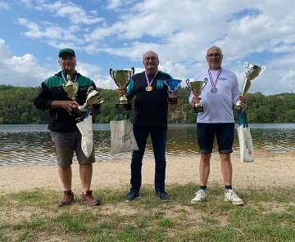

Alain ANDRIEU (12) – Alain NAUD (79) – Yvon HOUSSAIS (56)
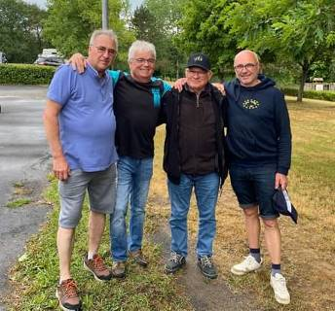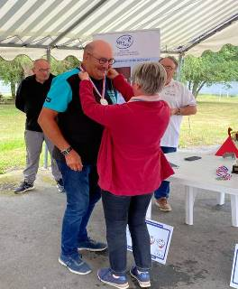

Patrick DARCON en compagnie des capitaines de l’équipe Alain NAUD récompensé par Lydia THEAUDIN
de France : Thierry THEAUDIN (l’actuel) Bernard BODINEAU
et Yvon HOUSSAIS (les anciens)

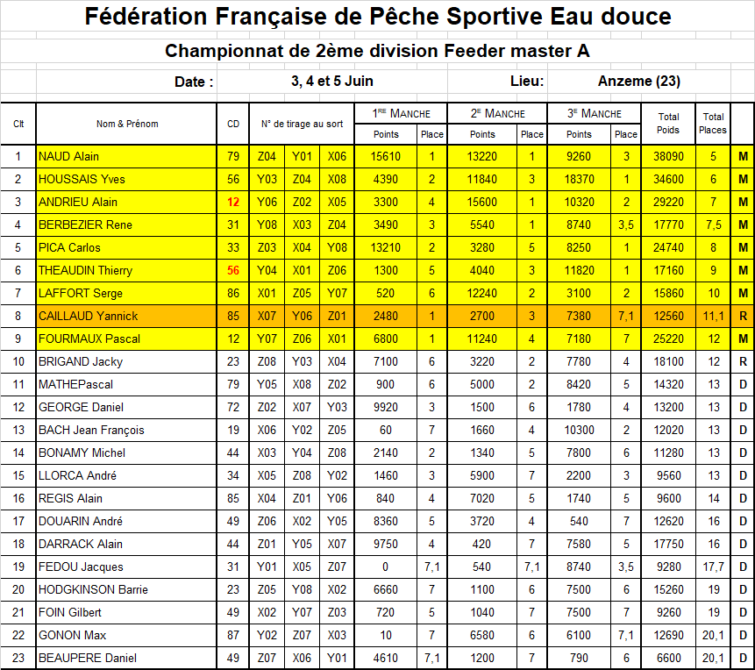

103,330 kg 117,940 kg 163,190 kg 384,460 kg

10, 11 et 12 JUIN. D2N MOULINET ZONE A. MARANS VIX (17)
33 qualifiés. 1 creusois, Fabrice GRANDJEAN.
Pêche acceptable malgré 3 secteurs irréguliers.
Sur la 1ère manche , Fabrice termine à une très belle seconde place de sonsecteur avec 3125.
Sur la seconde manche, sur le secteur remporté par Cédric BREUIL du CD 87, Fabrice obtient une honorable 4ème place avec 1466 ce qui lui permet d’être 4ème au classement intermédiaire.
Malheureusement, la 3ème manche sera très compliquée avec une 8ème place (493 points) Malgré tout, avec une 13ème place au général, Fabrice assure son maintien pour 2023.
Cédric BREUIL remporte ce championnat devant Pascal ZANCHETTIN (86) et Michel LESSIRE (49)

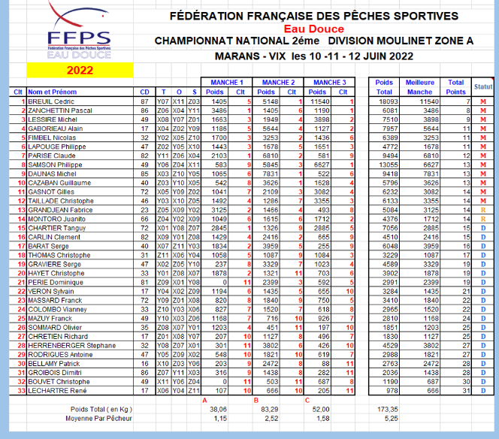

17, 18 et 19 JUIN. D2N FEEDER ZONE A. CAZAUBON (32)
36 qualifiés, 34 présents. 3 représentants creusois : Benoît MILVILLE – Fabrice GRANDJEAN – Owen MORALES (repêché)
OWEN MORALES DANS LA COUR DES GRANDS.

Superbe championnat d’un très haut niveau où « le gamin » va faire étalage de son talent et de sa maîtrise.
Dès la première manche, sur son secteur, Owen est en bonne compagnie avec Mickaël LETSCHER, Guillaume BREGEAT, Gilles REGOURD, Alain NAUD, …
Owen termine second avec 16825 derrière Mickaël, 19978.
Mis en confiance, sur la seconde manche, il domine largement son secteur avec 28791 devançant le second de plus de 8000 points.
Au classement à l’issue des 2 premières manches, Owen est en tête avec 3 points devant Sébastien EQUEAULT (86) et Gaspard CASTET (12) également 3 points.
Sur la dernière manche, remarquablement coatché par Olivier DESMELLIER, Owen remporte de nouveau son secteur avec 23237.

Avec cette performance, OWEN s’octroie le championnat avec 4 points/ 68853.
Le second est Mickaël LETSCHER (12) , 6 points/72188.
La 3ème marche du podium est pour Michaël ORHAN (35) 6 points/65001.

Fabrice GRANDJEAN est 32ème et Benoît MILVILLE, handicapé par une tendénite est 34ème.

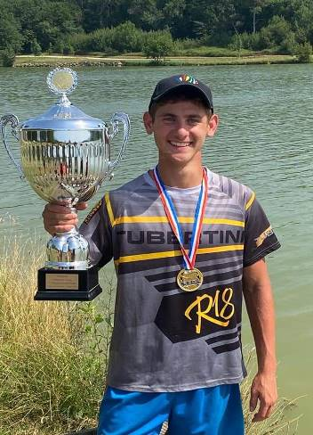

OWEN MORALES.

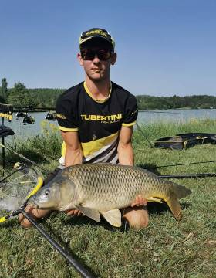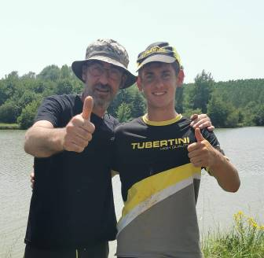

Poisson bonus pour Owen Coach Olivier DESMELLIER avec le « Champion »

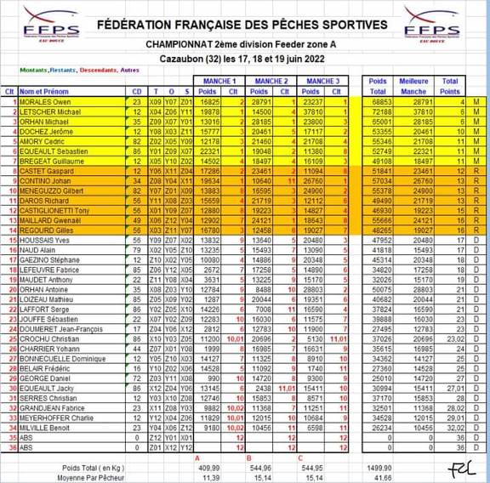

15, 16 et 17 JUILLET. D2N MASTERS ZONE A. BARRAN LAC DE CASTAGNERE (32)
30 qualifiés. 29 présents. 1 creusois, François KAMINSKI.
Championnat d’un très bon niveau.
Le podium :
1er : Gilles MASSIAU (82) 6 points/13040
2ème : Philippe DARRIEUTORT (47) 7 points/16895
3ème : Philippe GUERIN (86) 8 points/16895
François KAMINSKI termine 29ème avec 27 points/115 (9/115 – 9/0 – 9/0)
Patrick ARGELES (87) 5ème accède à la 1ère division.
Christian LAMARGUE (87) 17ème descend en D1R.

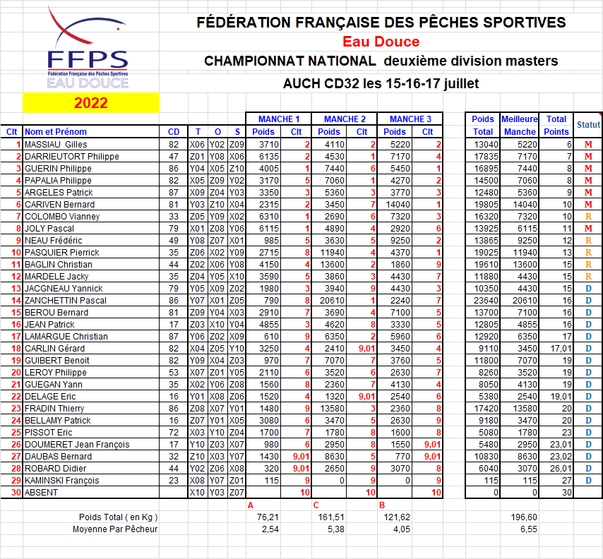

15, 16 et 17 JUILLET. D2 N VETERANS ZONE A. CONDOM LAC DE BOUSQUETARA (32)
36 qualifiés. 2 absents. 1 abandon. 1 creusois, Jacky BRIGAND.
Dans l’ensemble, pêche très correcte.
Le podium :
1er : Eric PERRAULT (85) 4 points/12910
2ème : Pierre DALIGAULT (53) 6 points/10275
3ème : Jacques POIRIER (17) 8 points/11397
Jacky BRIGAND termine à la 25ème place avec 24 points/6017 (10/597 – 6/3456 – 8/1964)
Patrice JACQUES (87) en terminant 10ème avec 13 points/12906 assure son maintien pour 2023.
Jean Pierre SAMIE (87) malade, a abandonné sur la 3ème manche.

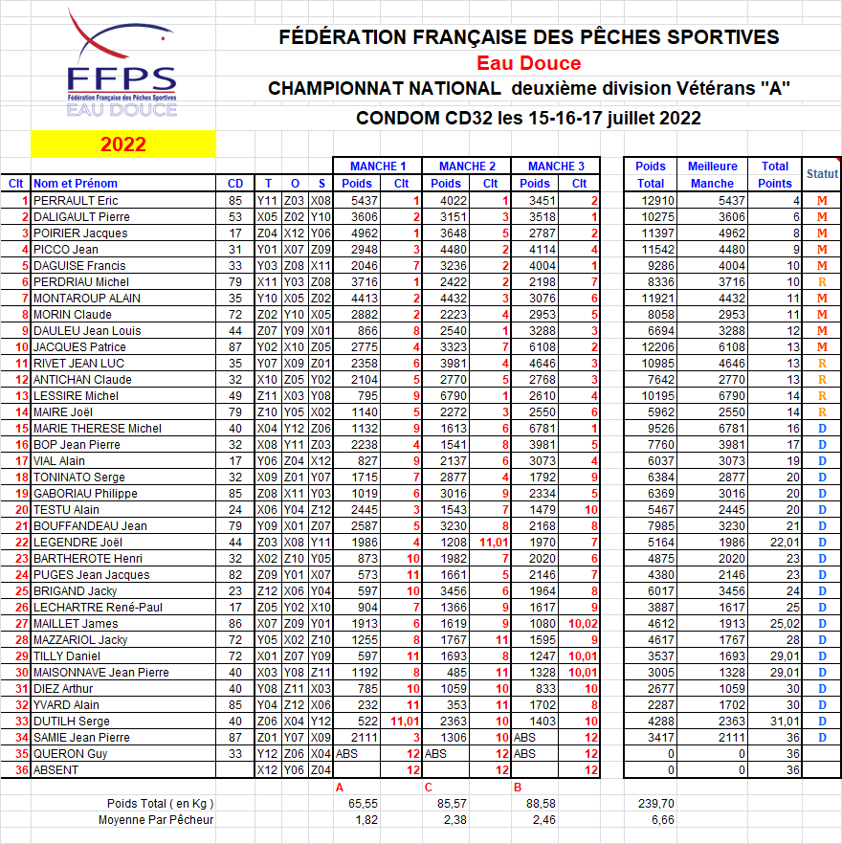

23 et 24 JUILLET. D1N CORPOS. SAINT FARGEAU LAC DU BOURDON (89)
33 qualifiés. 1 creusois, Julien GAUDOIN.
Championnat de haut niveau.
Julien, champion de France en 2019 et après 2 années sans championnat, défendait son titre.
Malheureusement, après les deux premières manches catastrophiques , 8ème avec 1248 et 9ème avec 3935, tous les espoirs s’étaient envolés.
Sur la 3ème manche, Julien se faisait plaisir en terminant second de son secteur avec 7111.
Le podium :
1er Johann CARRE (Framatome71) 4 points/19485
2ème Franck MULLER (Gazélec Nord Pas de Calais A 59) 6 points/19485
3ème Christophe GAUTHIER (Verreries de Masnières A 59) 7 points/20668.
Finalement Julien GAUDOIN termine 25ème avec 19 points/12294 et descend en 2ème division pour 2023.

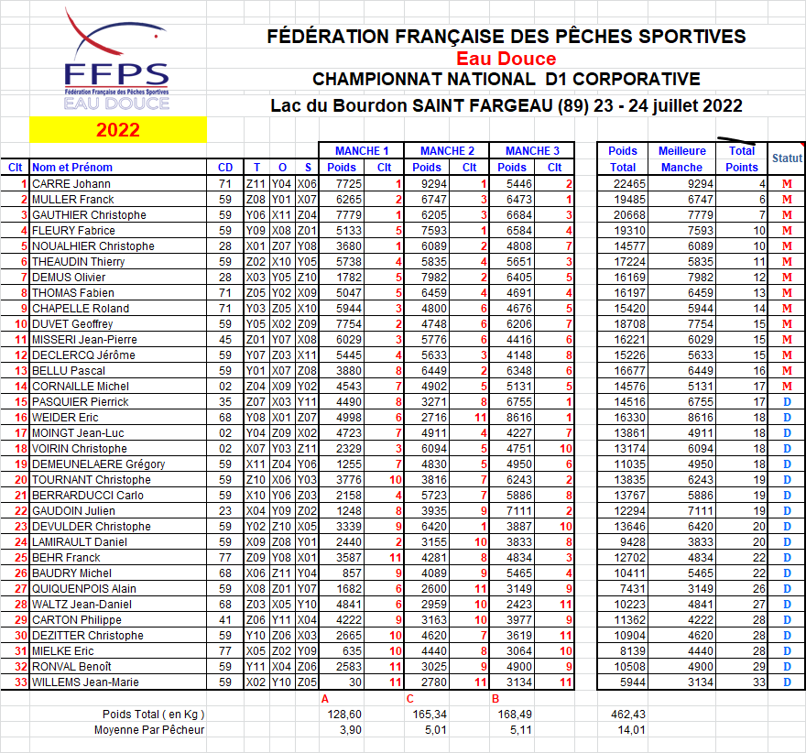

9, 10 et 11 SEPTEMBRE. D1N FEEDER. SIGOURNAIS LAC DE ROCHEREAU (85)
36 qualifiés avec notre jeune représentant Owen MORALES qui se retrouve parmi l’élite nationale de la spécialité avec, entre autres, les membres de l’équipe de France.

Dès la première manche, au Z04 , avec Olivier DEFROCOURT au Z05 , Owen réalise une grande performance en se classant second avec 16540.
La seconde manche est plus compliquée au Y06 où Owen termine 8ème avec 8600. Avec 10 points l’objectif maintien est toujours jouable.
Pour la dernière manche, ce sera une aile (X12) où Manuel GOUILLEUX et Coralie CHENAIS ont remporté le secteur, tout est naturellement possible.

En terminant 4ème , le maintien est assuré et c’est finalement une 7ème place au général avec 14 points et 40260 juste devant 2 internationaux, Mickaël LE POURSOT (8ème) et Mickaël LETSCHER (9ème)

Le podium :
1er : Yohann HOUSSAIS (56) 4 points/53020.
2ème : Olivier DEFROCOURT (02) 10 points/43960.
3ème : Christophe BECCERA (63) 11 points/29390.

OWEN sera donc de nouveau parmi l’élite en 2023.
Remerciements à Bernard BODINEAU qui a coaché notre jeune champion

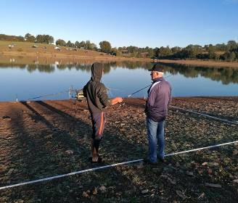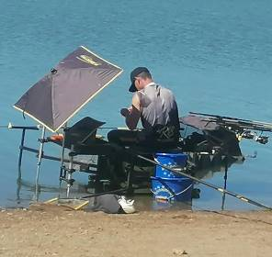

Les consignes de « Coach Bernard » Toujours aussi méticuleux

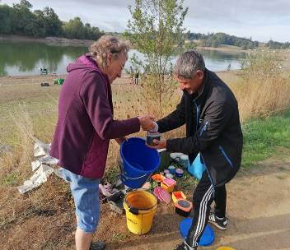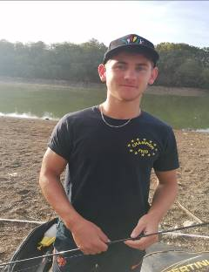

Préparation des esches par Françoise et Ronald Owen peut être fier de son résultat

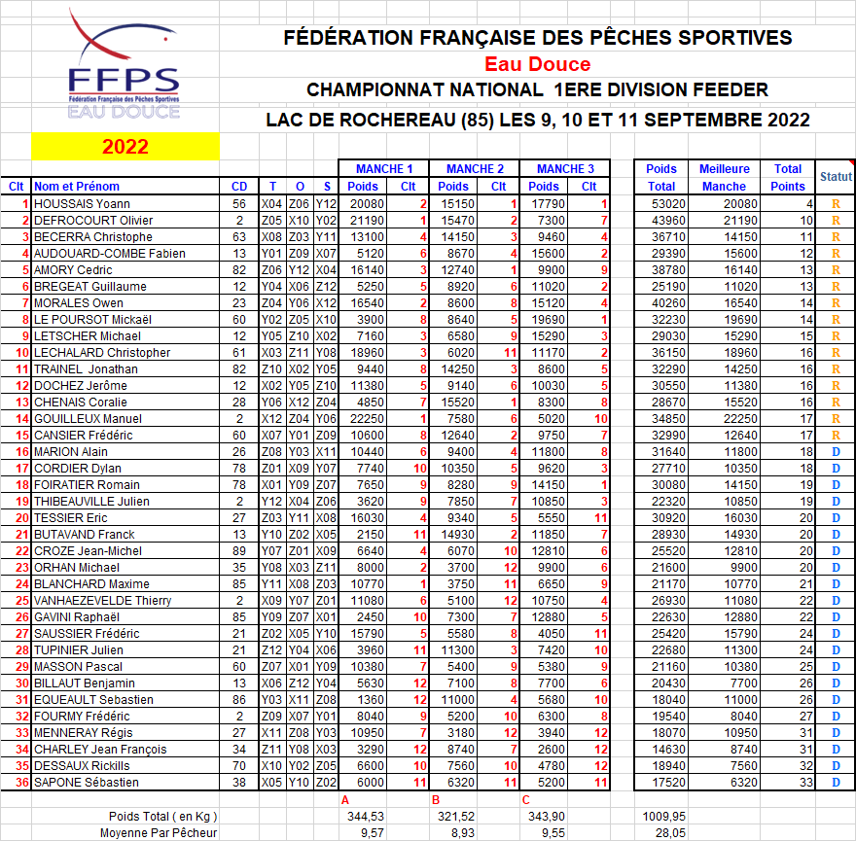

14, 15 et 16 OCTOBRE. D1N PECHE AU MOULINET. LESCOUROUX (47)
33 qualifiés. 1 qualifié creusois, Fabrice GRANDJEAN (repêché) 3 représentants du CD87 : Cédric BREUIL, Thomas MONSIGNY et Stéphane POTTELET.

Championnat remarquable et de très haut niveau.
Une préparation avec Cédric BREUIL et la connaissance du parcours ont permis à Fabrice d’aborder le championnat sans aucune pression.

Une première manche réussie avec une 2ème place de son secteur aavec 10697, une superbe seconde manche avec la gagne du secteur avec 10525 lui permettent d’aborder la dernière manche à égalité de points avec Thomas MONSIGNY. En terminant 4ème avec 6758 , Fabrice assurait la 3ème place au général.

Le podium :
1er : Frédric FOURNIER (18) 5 points/29805.
2ème : Thomas MONSIGNY (87) 7 points/28316.
3ème Fabrice GRANDJEAN (TCF 23) 7 points/27980.
10ème Stéphane POTTELET (87) 13 points/23513 (maintien)
16ème Cédric BREUIL (87) 17/21723 (descend en 2ème division)

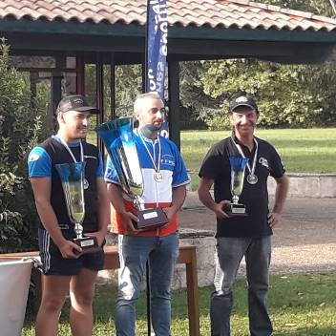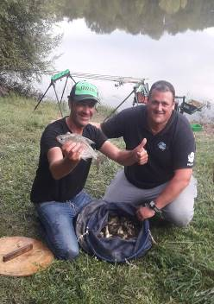

Thomas MONSIGNY – Frédéric FOURNIER – Fabrice GRANDJEAN Fabrice et son Coach Loïc TESTE

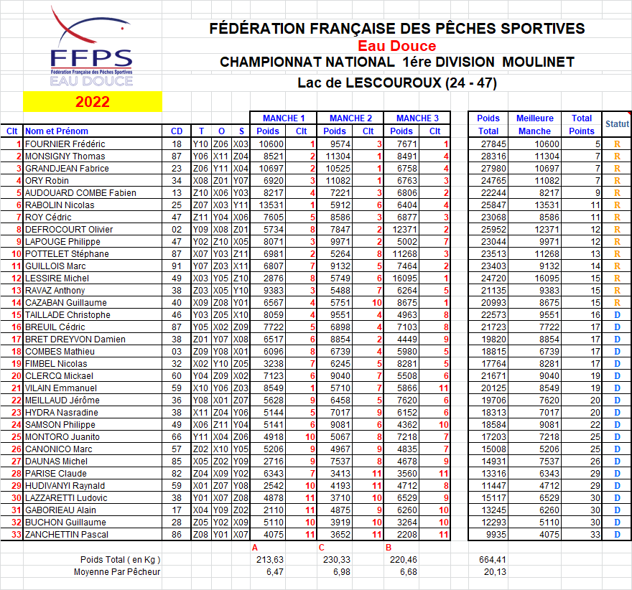

BRAVO A TOUS NOS REPRESENTANTS ET MERCI D’AVOIR REPRESENTE VOS CLUBS, LE CDPS 23 ET LE DEPARTEMENT SUR CES CHAMPIONNATS NATIONAUX.

Le Président du CDPS 23

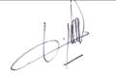
Daniel DEPALLE

